
HUBUNGAN INTENSITAS PENGGUNAAN AI, TINGKAT COPY-PASTE, DAN EFEKTIVITAS BELAJAR MAHASISWA
LAPORAN
Disusun Guna Memenuhi Tugas Mata Kuliah Statistika
Dosen Pengampu: Umi Mahmudah, M.SC., PH.D, O

Oleh:
Ahmad Rizza Pahlevi (60125032)

KELAS A
PROGRAM STUDI SAINS DATA
FAKULTAS SAINS DAN TEKNOLOGI
UIN K.H ABDURRAHMAN WAHID PEKALONGAN
2026

BAB 1

PENDAHULUAN

1.1 Latar Belakang
Kehadiran Kecerdasan Buatan (Artificial Intelligence) seperti ChatGPT, Gemini, dan Claude telah memicu transformasi radikal dalam ekosistem akademik di perguruan tinggi. Bagi kalangan mahasiswa, alat bantu AI ini menawarkan kemudahan yang belum pernah ada sebelumnya dalam mencari literatur, melakukan sumbang saran (brainstorming), mengecek tata bahasa, hingga membantu memecahkan persoalan pemrograman yang pada akhirnya berpotensi meningkatkan efektivitas pembelajaran (Irhas et al., 2025). Fenomena ini membawa dampak ganda: di satu sisi, AI mampu mendongkrak efisiensi penyelesaian tugas perkuliahan secara signifikan, namun di sisi lain, adopsi tanpa regulasi mandiri memunculkan risiko yang mengancam integritas akademik (Cotton et al., 2024).
Salah satu indikasi yang mengkhawatirkan adalah tingginya potensi mahasiswa melakukan praktik copy-paste mentah tanpa melalui proses penyuntingan atau asimilasi pengetahuan yang memadai. Berdasarkan fenomena di lingkungan kampus, observasi mengindikasikan bahwa mahasiswa mungkin menyerahkan persentase pengerjaan tugasnya kepada sistem otomasi ini melebihi ambang batas wajar, yang memicu sindrom ketergantungan teknologi (Kurniawati, 2023). Ketergantungan struktural semacam ini memunculkan pertanyaan krusial mengenai sejauh mana penggunaan AI benar-benar menunjang pemahaman materi secara fundamental, atau justru melemahkan kemampuan penalaran kritis dan prestasi akademik secara perlahan (Syahputra et al., 2025).
Oleh karena itu, penelitian empiris berbasis data kuantitatif sangat diperlukan untuk membuktikan dampak nyata penggunaan AI terhadap kehidupan akademik mahasiswa. Apabila dikelola dengan bijak, AI seharusnya dapat diposisikan sebagai pendamping (co-pilot) belajar yang konstruktif, bukan sebagai substitusi pemikiran mahasiswa (Misnawati, 2023). Mini riset statistika ini bertujuan untuk melakukan pembuktian matematis terhadap korelasi antara intensitas penggunaan AI, tingkat modifikasi teks (copy-paste mentah), dan pengaruhnya terhadap skor efektivitas belajar. Pendekatan probabilitas dan simulasi ini diharapkan mampu memberikan wawasan faktual (data-driven insights) mengenai perilaku belajar mahasiswa modern sebagai bahan evaluasi institusi maupun refleksi bagi mahasiswa itu sendiri.

1.2 Rumusan Masalah
Berdasarkan latar belakang yang telah diuraikan, rumusan masalah dalam makalah ini adalah sebagai berikut:
- Bagaimana pola dan intensitas penggunaan AI di kalangan mahasiswa Sains Data?
- Seberapa besar porsi tugas akademik yang diselesaikan dengan bantuan AI?
- Apakah terdapat hubungan antara intensitas penggunaan AI dengan efektivitas belajar mahasiswa?
- Bagaimana probabilitas mahasiswa mengalami kesulitan belajar ketika bergantung pada AI?
- Bagaimana proyeksi efektivitas belajar kelas secara simulatif menggunakan metode Monte Carlo?

Tujuan Penelitian
Adapun tujuan dari penulisan laporan ini adalah:
- Mendeskripsikan pola penggunaan AI mahasiswa secara statistik deskriptif.
- Menganalisis hubungan antara intensitas penggunaan AI dengan efektivitas belajar (korelasi Pearson).
- Menghitung probabilitas bersyarat kesulitan belajar berdasarkantingkat ketergantungan AI.
- Melakukan simulasi Monte Carlo untuk memproyeksikan distribusi efektivitas belajar pada populasi yang lebih besar.
- Memberikan rekomendasi berbasis data untuk penggunaan AI yang optimal dalam konteks akademik.

BAB 2

METODOLOGI

Sumber Data
Data yang digunakan dalam penelitian ini merupakan data primer yang dikumpulkan melalui kuesioner daring (Google Form) yang disebarkan kepada mahasiswa pada bulan Juni 2026. Total responden yang berhasil dikumpulkan berjumlah 40 mahasiswa, memenuhi syarat minimum 30 responden sebagaimana ketentuan penelitian.

Teknik Pengumpulan Data
Pengumpulan data dilakukan melalui survei menggunakan Google Form dengan metode purposive sampling, yakni menyasar mahasiswa yang sedang aktif berkuliah dan telah menggunakan setidaknya satu platform AI untuk keperluan akademik. Instrumen kuesioner mencakup 13 pertanyaan terstruktur yang meliputi identitas responden, pola penggunaan AI, perilaku akademik, dan persepsi efektivitas belajar.

Variabel Penelitian

Variabel | Nama Kolom | Tipe | Skala
Frekuensi Penggunaan AI | Frekuensi_Penggu naan | Independen | Ordinal
Durasi Penggunaan (jam/hari) | Jam_per_Hari | Independen | Rasio
Porsi Tugas Dibantu AI (/10) | Porsi_Tugas_AI | Independen | Rasio
Tingkat Copy-Paste (1–5) | Tingkat_Copy_Pas te | Mediator | Ordinal
Skor Efektivitas Belajar (1–5) | Skor_Efektivitas | Dependen | Ordinal
Kesulitan Tanpa AI | Kesulitan_Tanpa_ AI | Kontrol | Nominal
Tabel 1. Variabel Penelitian

Tools dan Software yang Digunakan
Analisis data dilakukan menggunakan bahasa pemrograman Python 3 di lingkungan Google Colaboratory. Library utama yang digunakan meliputi: (1) Pandas untuk manipulasi dan pembersihan data, (2) NumPy untuk komputasi numerik dan simulasi, (3) Matplotlib dan Seaborn untuk visualisasi data, (4) SciPy untuk perhitungan korelasi Pearson dan uji signifikansi statistik, serta (5) ReportLab untuk penyusunan laporan dalam format PDF. Metode analisis yang diterapkan mencakup: statistika deskriptif (mean, median, standar deviasi), analisis korelasi Pearson, probabilitas bersyarat menggunakan tabel kontingensi, dan simulasi Monte Carlo dengan 10.000 iterasi pada kelas hipotetis berisi 100 mahasiswakorelasi Pearson dan uji signifikansi statistik, serta (5) ReportLab untuk penyusunan laporan dalam format PDF.
Metode analisis yang diterapkan mencakup: statistika deskriptif (mean, median, standar deviasi), analisis korelasi Pearson, probabilitas bersyarat menggunakan tabel kontingensi, dan simulasi Monte Carlo dengan 10.000 iterasi pada kelas hipotetis berisi 100 mahasiswa.

BAB 3

ANALISIS DAN PEMBAHASAN

Statistika Deskriptif
Berdasarkan data dari 40 responden mahasiswa, berikut disajikan ringkasan statistik deskriptif dari variabel-variabel utama penelitian:

Variabel | Min | Maks | Rata-rata | Median
Durasi Penggunaan (jam/hari) | 1 | 8 | 2,80 | 3,00
Porsi Tugas Dibantu AI (/10) | 1 | 10 | 6,40 | 6,50
Tingkat Copy-Paste (1–5) | 1 | 5 | 2,28 | 2,00
Skor Efektivitas (1–5) | 2 | 5 | 3,80 | 4,00

Tabel 2. Statistika Deskriptif Variabel Utama
Temuan deskriptif menunjukkan bahwa rata-rata mahasiswa menggunakan AI selama 2,80 jam per hari dengan median 3 jam, mengindikasikan penggunaan yang cukup intensif. Rata-rata 6,40 dari 10 tugas diselesaikan dengan bantuan AI (median 6,5), artinya lebih dari separuh beban akademik mahasiswa bergantung pada AI. Tingkat copy-paste menunjukkan nilai rata-rata 2,28 (skala 1–5), yang mengindikasikan bahwa sebagian besar mahasiswa masih melakukan pengeditan terhadap output AI sebelum menyerahkan tugas. Sementara itu, skor efektivitas belajar yang dirasakan rata-rata mencapai 3,80 dari 5, menunjukkan persepsi positif terhadap kontribusi AI.

Visualisasi Data
    - Distribusi Frekuensi Penggunaan AI
Gambar 1 menampilkan distribusi frekuensi penggunaan AI oleh responden. Terlihat bahwa 65% mahasiswa (26 orang) menggunakan AI setiap hari, sementara 30% menggunakannya 3–5 kali seminggu. Hanya 5% yang menggunakannya secara sporadis. Temuan ini sejalan dengan hasil studi Supriyadi (2024) yang menyatakan bahwa mahasiswa generasi Z cenderung menjadikan AI sebagai alat primer dalam pengerjaan tugas akademik.

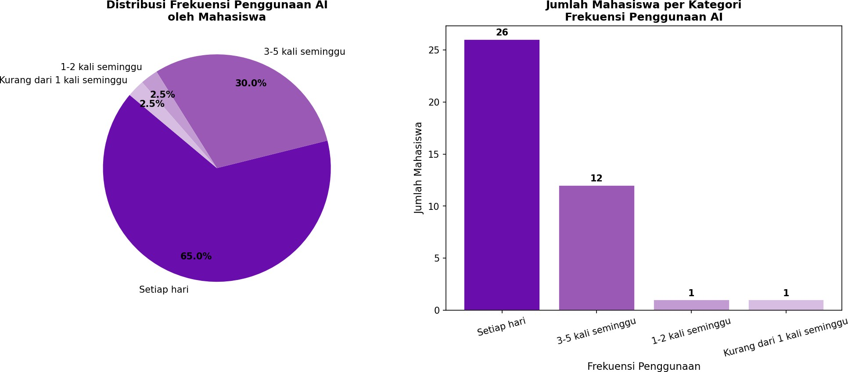
Gambar 1. Distribusi Frekuensi Penggunaan AI oleh Mahasiswa

    - Distribusi Durasi dan Efektivitas Belajar
Gambar 2 menyajikan distribusi durasi penggunaan AI per hari beserta hubungannya dengan skor efektivitas belajar. Mayoritas mahasiswa menggunakan AI selama 2–3 jam per hari, dengan outlier mencapai 8 jam. Pola boxplot menunjukkan bahwa kelompok dengan penggunaan 3–5 jam cenderung memiliki skor efektivitas yang lebih tinggi dibandingkan kelompok dengan penggunaan ekstrem (>6 jam), mengindikasikan adanya diminishing returns dalam penggunaan AI untuk belajar.
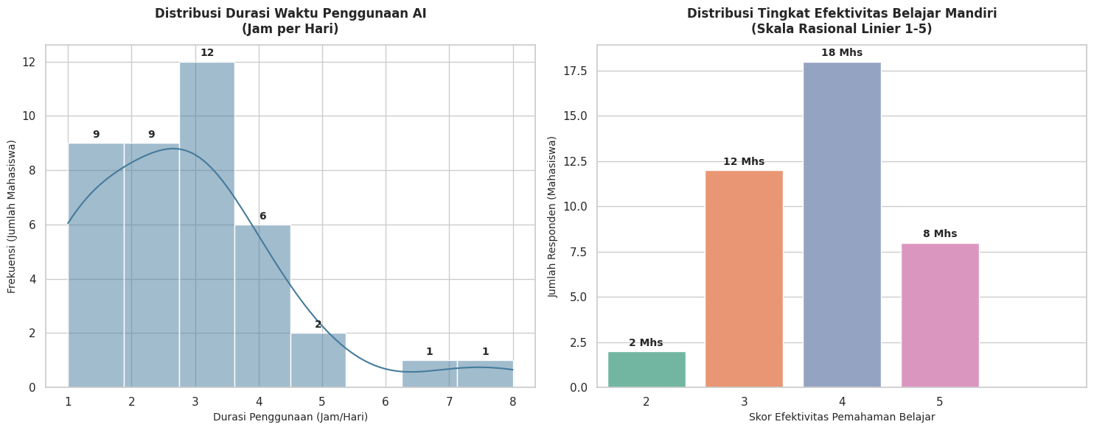
Gambar 2. Distribusi Durasi Penggunaan AI dan Skor Efektivitas

    - Porsi Tugas Dibantu AI dan Perilaku Copy-Paste
Gambar 3 menggambarkan distribusi porsi tugas yang dibantu AI serta kaitannya dengan tingkat copy-paste. Distribusi porsi tugas cenderung bimodal banyak mahasiswa yang melaporkan 10 dari 10 tugasnya dibantu AI. Penelitian oleh Sullivan al. (2023) menyebutkan bahwa lebih dari sepertiga mahasiswa menggunakan AI untuk penulisan tugas, di mana sebagian besar menyadari bahwa hal tersebut berisiko terhadap integritas akademik namun tetap melakukannya.

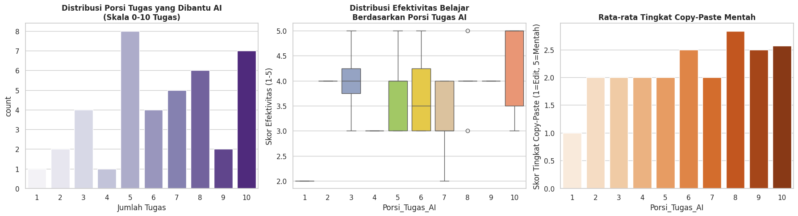

Gambar 3. Distribusi Porsi Tugas Dibantu AI dan Tingkat Copy-Paste

Analisis Probabilitas
    - Probabilitas Bersyarat
Analisis probabilitas bersyarat dilakukan untuk membandingkan peluang seorang mahasiswa merasa kesulitan mengerjakan tugas tanpa AI (event K) berdasarkan tingkat ketergantungannya. Mahasiswa dikategorikan ke dalam dua kelompok: Ketergantungan Tinggi (porsi tugas >5 dari 10) dan Ketergantungan Rendah (≤5 dari 10). Hasil perhitungan tersaji sebagai berikut:

Kelompok | P(Kesulitan | Kelompok) | P(Tidak Kesulitan | Kelompok)
Ketergantungan Tinggi (>5 tugas) | 83,33% | 16,67%
Ketergantungan Rendah (≤5 tugas) | 43,75% | 56,25%

Tabel 3. Matriks Probabilitas Bersyarat Kesulitan Tanpa AI

Hasil menunjukkan kontras yang sangat signifikan: mahasiswa dengan ketergantungan tinggi memiliki peluang kesulitan sebesar P(K|T) = 83,33%, jauh lebih besar dibandingkan kelompok ketergantungan rendah P(K|Tc) = 43,75%. Selisih probabilitas sebesar ~40 poin persentase ini mengonfirmasi bahwa ketergantungan berlebih pada AI secara nyata melemahkan kemampuan mandiri mahasiswa. Temuan ini selaras dengan pernyataan Kurniawati (2023), maraknya ketergantungan AI membuat mahasiswa kehilangan kemandirian kognitif, sehingga mereka merasa rentan (vulnerable) dan kehilangan arah apabila sistem otomasi tersebut tiba-tiba tidak tersedia.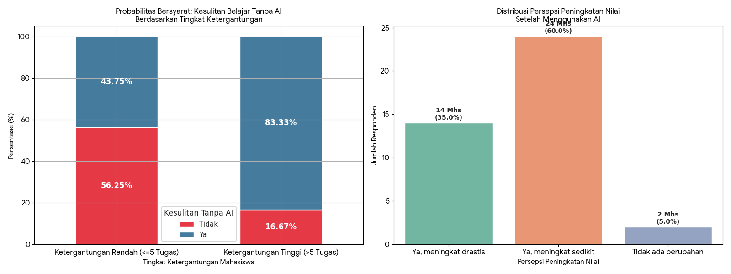
Gambar 4. Probabilitas Bersyarat Kesulitan Tanpa AI dan Persepsi Peningkatan Nilai

Dari sisi persepsi peningkatan nilai, 60% mahasiswa (24 orang) melaporkan nilai meningkat sedikit, 35% (14 orang) merasa meningkat drastis, dan hanya 5% (2 orang) tidak merasakan perubahan. Meskipun persepsi positif mendominasi, perlu dicatat bahwa peningkatan nilai yang dipersepsikan belum tentu mencerminkan peningkatan pemahaman substantif, terutama bila sebagian besar tugas dikerjakan dengan copy-paste dari output AI.
    - Korelasi Antar Variabel
Gambar 5 menyajikan matriks korelasi Pearson dan scatter plot hubungan antara porsi tugas dibantu AI dengan skor efektivitas belajar. Koefisien korelasi Pearson menunjukkan nilai r = 0,257 dengan p-value = 0,109 (tidak signifikan pada α = 0,05). Ini menunjukkan hubungan positif lemah dan tidak signifikan secara statistik antara porsi tugas yang dibantu AI dengan efektivitas belajar yang dirasakan. Dengan kata lain, sekadar meningkatkan kuantitas penggunaan AI belum tentu berkorelasi dengan peningkatan efektivitas pembelajaran.

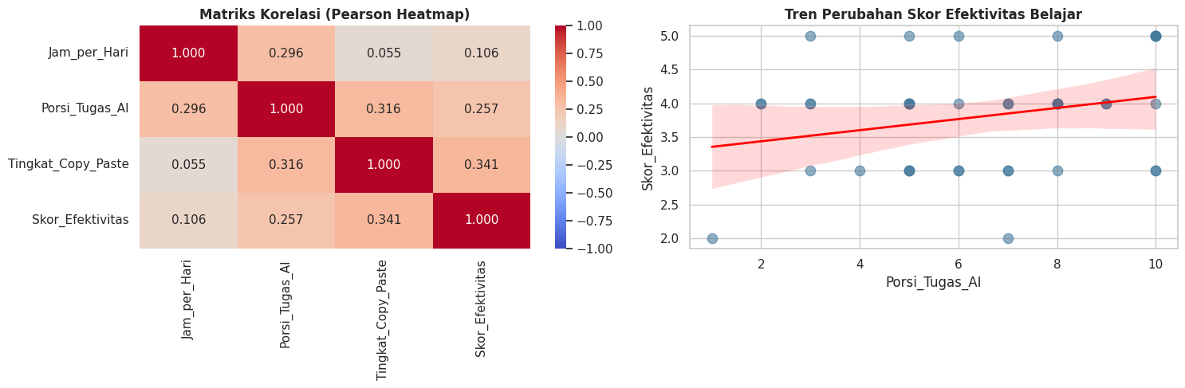
Gambar 5. Heatmap Korelasi Pearson dan Scatter Plot Efektivitas vs Porsi Tugas

Heatmap korelasi menunjukkan bahwa Jam_per_Hari dan Porsi_Tugas_AI memiliki korelasi positif moderat (r ≈ 0,4), yang logis karena semakin banyak tugas dibantu AI berarti durasi penggunaan juga meningkat. Menariknya, Tingkat Copy Paste berkorelasi negatif lemah dengan Skor_Efektivitas (r ≈ -0,12), mengindikasikan bahwa semakin tinggi perilaku copy-paste, cenderung semakin rendah efektivitas belajar yang dirasakan walau tidak signifikan secara statistik dalam sampel kecil ini.

Simulasi Monte Carlo
Simulasi Monte Carlo dilakukan untuk memproyeksikan distribusi rata-rata skor efektivitas belajar pada populasi yang lebih besar, yakni kelas hipotetis berisi 100 mahasiswa yang disimulasikan sebanyak 10.000 iterasi. Parameter simulasi dibangun menggunakan distribusi empiris porsi tugas AI serta mean dan standar deviasi skor efektivitas dari masing-masing kelompok tugas dalam data asli.
Hasil simulasi menunjukkan bahwa rata-rata ekspektasi skor efektivitas kelas adalah 3,765 (mendekati skala 4 dari 5) dengan Confidence Interval 95%: [3,603 – 3,924]. Artinya, dengan pola penggunaan AI yang serupa seperti sampel penelitian ini, rata-rata kelas dapat diperkirakan mencapai efektivitas belajar pada rentang cukup efektif hingga efektif pada skala 1–5.
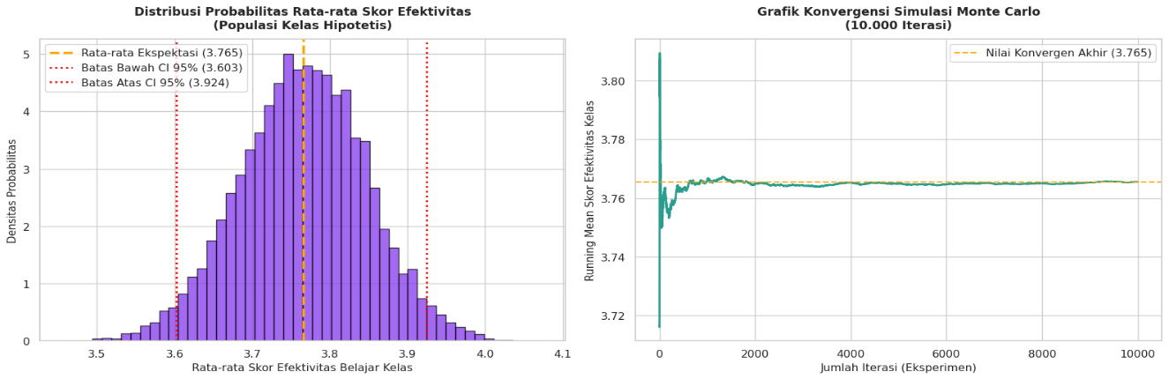
Gambar 6. Distribusi Simulasi Monte Carlo dan Grafik Konvergensi

Plot konvergensi (kanan) menunjukkan bahwa simulasi telah stabil setelah sekitar 2.000 iterasi, mengkonfirmasi keandalan nilai Monte Carlo yang diperoleh. Distribusi hasil simulasi mengikuti distribusi normal (Central Limit Theorem), yang memvalidasi penggunaan rata-rata sebagai ukuran pusat yang representatif. Simulasi ini memberikan gambaran bahwa intervensi untuk mengurangi ketergantungan AI yang tidak terarah berpotensi meningkatkan distribusi efektivitas belajar secara populasional.

Interpretasi Hasil
Secara keseluruhan, hasil analisis mengungkapkan paradoks menarik: mahasiswa merasakan manfaat AI dalam meningkatkan nilai dan efisiensi tugas, namun di saat yang sama bergantung sangat dalam pada AI hingga kesulitan bekerja mandiri. Hal ini konsisten dengan temuan Marentek & Muhid (2025) yang menyatakan bahwa AI memiliki kontribusi positif dalam mendorong ide-ide baru dan mempercepat proses kreasi, namun berpotensi menurunkan orisinalitas dan kemampuan berpikir kritis secara mandiri bila tidak diimbangi dengan pendekatan pedagogis yang tepat.
Temuan bahwa 50% responden melaporkan AI memberikan informasi yang salah atau referensi palsu juga menjadi perhatian serius. Kondisi ini menunjukkan perlunya literasi AI yang lebih baik di kalangan mahasiswa tidak hanya mampu menggunakan AI, tetapi juga mampu mengkritisi dan memverifikasi output yang dihasilkan. Kerangka kerja Academic Integrity dalam era AI yang dikemukakan oleh Eaton (2023) menegaskan pentingnya institusi pendidikan mengembangkan kebijakan dan panduan penggunaan AI yang komprehensif dan berbasis data.

BAB 4

KESIMPULAN

Kesimpulan Utama
Berdasarkan hasil analisis data, Kecerdasan Buatan (AI) terbukti telah menjadi komponen integral dalam ekosistem pembelajaran mahasiswa Sains Data. Hal ini ditunjukkan oleh intensitas pemakaian yang sangat tinggi, di mana 65% mahasiswa menggunakan platform dominan seperti ChatGPT, Gemini, dan Claude setiap hari dengan rata-rata durasi 2,80 jam. Dominasi teknologi ini juga tercermin kuat pada penyelesaian tugas akademik, dengan rata-rata 6,40 dari 10 tugas diselesaikan menggunakan bantuan mesin. Kondisi ini mencerminkan tingginya penerimaan mahasiswa terhadap AI, namun sekaligus menuntut adanya arahan penggunaan yang lebih terstruktur.
Meskipun efektivitas belajar dipersepsikan secara positif dengan rata-rata skor mencapai 3,80 dari skala 5, temuan riset ini menyingkap sebuah paradoks efektivitas AI. Mahasiswa merasa bahwa AI membantu meningkatkan capaian nilai mereka, namun di saat yang sama mereka mulai kehilangan kemampuan untuk bekerja dan berpikir secara mandiri. Analisis korelasi Pearson memperkuat hal ini dengan menunjukkan bahwa hubungan antara intensitas penggunaan AI dan efektivitas belajar ternyata sangat lemah dan tidak signifikan (r = 0,257; p = 0,109). Hal ini menegaskan bahwa kuantitas pemakaian bukanlah penentu utama kualitas pembelajaran. Terlebih lagi, perilaku copy-paste (penggunaan AI yang pasif) menunjukkan korelasi negatif yang mereduksi dampak positif dari teknologi tersebut.
Lebih jauh lagi, tingkat ketergantungan yang berlebihan terbukti memicu risiko ketidakmampuan kognitif secara mandiri. Kalkulasi probabilitas bersyarat memperlihatkan lonjakan risiko yang drastis: peluang mahasiswa mengalami kesulitan belajar tanpa AI mencapai 83,33% pada kelompok dengan ketergantungan tinggi, berbanding jauh dengan kelompok ketergantungan rendah yang hanya berada di angka 43,75% (selisih ~40 poin persentase). Kerentanan ini menjadi semakin kritis mengingat 50% responden melaporkan bahwa AI sering memberikan informasi palsu atau salah sasaran (halusinasi), sehingga penerapan literasi digital yang kritis mutlak diperlukan.
Sebagai gambaran proyeksi berskala populasi, simulasi Monte Carlo mengonfirmasi bahwa ekosistem AI saat ini memberikan dampak yang stabil secara moderat. Melalui 10.000 iterasi eksperimen, rata-rata ekspektasi efektivitas kelas maya terkunci di angka 3,765 dengan Confidence Interval 95% pada rentang 3,603 hingga 3,924. Proyeksi ini menyimpulkan bahwa integrasi AI secara komunal mampu mempertahankan performa akademik yang konsisten, namun masih menyisakan ruang perbaikan yang signifikan jika institusi dan mahasiswa mampu mereduksi praktik penggunaan pasif dan meningkatkan kemandirian analitis.

Insight yang Diperoleh
- Terdapat paradoks efektivitas AI: mahasiswa merasa AI meningkatkan nilai, namun secara bersamaan kehilangan kemampuan bekerja mandiri.
- Perilaku copy-paste menunjukkan korelasi negatif lemah dengan efektivitas belajar, mengindikasikan bahwa penggunaan AI yang pasif (tanpa refleksi kritis) kurang berdampak positif.
- 50% responden melaporkan AI sering memberikan informasi salah, menegaskan perlunya literasi kritis terhadap output AI.
- ChatGPT, Gemini, dan Claude mendominasi preferensi alat AI mahasiswa, mencerminkan ekosistem AI yang beragam namun perlu diarahkan penggunaannya.

Saran dan Rekomendasi
- Bagi Mahasiswa: Gunakan AI sebagai alat bantu berpikir (thinking partner), bukan pengganti berpikir. Selalu verifikasi output AI dengan sumber primer yang terpercaya.
- Bagi Dosen/Institusi: Kembangkan desain tugas yang mendorong penggunaan AI secara reflektif, bukan sekadar generatif. Pertimbangkan format penilaian berbasis
proses dan argumentasi kritis.
- Bagi Penelitian Lanjutan: Perlu penelitian longitudinal dengan sampel lebih besar dan beragam prodi untuk mengkonfirmasi temuan korelasi yang belum signifikan ini. Penggunaan instrumen objektif (bukan self-report) juga direkomendasikan.
- Bagi Pengembang Kebijakan: Institusi pendidikan perlu segera mengadopsi kerangka integritas akademik berbasis AI yang komprehensif, termasuk panduan etis penggunaan AI dalam penulisan akademik.

DAFTAR PUSTAKA

Cotton, D. R. E., Cotton, P. A., & Shipway, J. R. (2024). Chatting and cheating: Ensuring academic integrity in the era of ChatGPT. Innovations in Education and Teaching International, 61(2), 228–239. https://doi.org/10.1080/14703297.2023.2190148
Eaton, S. E. (2023). A comprehensive academic integrity (CAI) framework: An overview.
Hapsari, D. D., Ramadhani, G. Y., & Ikramullah, N. I. (2024). Literature review: Pengaruh artificial intelligence (AI) terhadap motivasi belajar peserta didik. Jurnal EMPATI, 13(4), 313–324. https://doi.org/10.14710/empati.2024.46697
Irhas, I., Yorman, Y., & Iriyani, S. A. (2025). Pemanfaatan teknologi kecerdasan buatan (AI) untuk peningkatan efektivitas pembelajaran dan penulisan karya ilmiah: Studi kasus pada mahasiswa baru. SWARNA: Jurnal Pengabdian Kepada Masyarakat, 4(1), 718–722. https://doi.org/10.55681/swarna.v4i1.1721
Kisno, K., Fatmawati, N., Rizqiyani, R., Kurniasih, S., & Ratnasari, E. M. (2023). Pemanfaatan teknologi artificial intelligences (ai) sebagai respon positif mahasiswa piaud dalam kreativitas pembelajaran dan transformasi digital. IJIGAEd: Indonesian Journal of Islamic Golden Age Education, 4(1), 44-56
Kurniawati, N. (2023). Fenomena maraknya rasa ketergantungan peserta didik terhadap kecerdasan buatan. JOIES (Journal of Islamic Education Studies), 8(2), 158–177. https://doi.org/10.15642/joies.2023.8.2.158-177
Lukman, L., Agustina, R., & Aisy, R. (2023). Problematika Penggunaan Artificial Intelligence (AI) untuk Pembelajaran di Kalangan Mahasiswa STIT Pemalang. Madaniyah, 13(2), 242-255.
Marentek, R. J., & Muhid, A. (2025). Pengaruh artificial intelligence (AI) terhadap kreativitas belajar mahasiswa di Indonesia: Literature review. Arini: Jurnal Ilmiah dan Karya Inovasi Guru, 2(2), 335–348. https://doi.org/10.71153/arini.v2i2.422
Marlin, K., Tantrisna, E., Mardikawati, B., Anggraini, R., & Susilawati, E. (2023). Manfaat dan tantangan penggunaan Artificial Intelligences (AI) Chat GPT terhadap proses pendidikan etika dan kompetensi mahasiswa di perguruan tinggi. Innovative: Journal Of Social Science Research, 3(6), 5192-5201.
Misnawati. (2023). ChatGPT: Keuntungan, risiko, dan penggunaan bijak dalam era kecerdasan buatan. Prosiding Seminar Nasional Pendidikan, Bahasa, Sastra, Seni, dan Budaya, 2(1), 54–67. https://doi.org/10.55606/mateandrau.v2i1.221
Sullivan, M., Kelly, A., & McLaughlan, P. (2023). ChatGPT in higher education: Considerations for academic integrity and student learning. Journal of Applied Learning & Teaching, 6(1), 31-40. https://doi.org/10.37074/jalt.2023.6.1.17
Supriyadi, E. (2024). Ketergantungan penggunaan kecerdasan buatan (AI) pada tugas akademik mahasiswa terhadap kemampuan berpikir kritis dan kreatif. Didaktika: Jurnal Kependidikan, 14(1). https://jurnaldidaktika.org/contents/article/view/1634
Syahputra, F., Sabrina, E., Silitonga, A. A., Shafira, A., Hutauruk, K. R., Nababan, L. T. O., & Zulfa, Z. Z. (2025). Pengaruh penggunaan kecerdasan buatan terhadap prestasi akademik mahasiswa: Kajian literatur. Jurnal Review Pendidikan dan Pengajaran, 8(2), 3835–3842. https://doi.org/10.31004/jrpp.v8i2.43648
Yasir, M., & Saharuna, S. (2024). Pengaruh artificial intelligence (AI) terhadap hasil belajar mahasiswa yang dimediasi oleh motivasi belajar dan kreativitas. Jambura Journal of Educational Management, 5(1), 45–54. https://ejournal-fip-ung.ac.id/ojs/index.php/JJEM/article/view/2921

